Управление образования администрации округа Муром
Муниципальное бюджетное дошкольное образовательное учреждение «Детский сад №53 общеразвивающего вида
с приоритетным осуществлением деятельности по художественно-эстетическому направлению развития детей»

МАТЕРИАЛ

на Всероссийский конкурс

«Лучший педагог по обучению основам безопасного поведения на дорогах»

номинация:
«Семья, семейное воспитание, взаимодействие с семьями учащихся, опыт проведения мероприятий, родительских собраний, акций «Родительский патруль»

Воспитатель
Корниева Ольга Дмитриевна

о.Муром 2019г.

СОДЕРЖАНИЕ

- Пояснительная записка……………………….………………………..……......3
2. Организация работы …………..…..……………………………………….. ......4
3. Заключение ………………………………………………….............................13
4. Приложения………………………………..…………………………………...16
4.1. Анкеты для родителей. Анализ анкетирования родителей, мониторинг применения знаний детьми по безопасности дорожного движения

4.2. План работы с родителями по формированию безопасного поведения
Детей на дорогах и профилактике ДДТТ

4.3. Совершенствование предметно-развивающей среды группы

4.4. Профилактические мероприятия по ДДТТ

4.5. Краткосрочный творческий проект с семьей «Мама, папа, я – знающая правила дорожного движения семья!»

4.6. Интерактивные формы работы с родителями (кружок «Светофорик»)

4.7. Ежеквартальная газета «Зелёный огонек»

Пояснительная записка

Наш детский сад расположен около проезжей части дороги и гипермаркета, с интенсивным движением, поэтому необходимость обучения детей правилам дорожного движения подсказана самой жизнью. Статистические данные об участии детей в ДТП округа Муром, а также отсутствие качественного взаимодействия воспитателя с семьей по профилактике дорожно-транспортного травматизма направил меня на поиск новых, более совершенных подходов в решении данного вопроса.
Первичной и постоянной средой для развития ребенка является семья. Поэтому тот социальный опыт, который дети получают в семье, становится основой для формирования представлений о правилах дорожного движения. Естественное усвоение ребенком социального опыта поведения на улице, дороге и выполнение правил дорожного движения происходит в процессе подражания близким, личностно значимых для ребенка. Семья, являясь главной составляющей жизни ребенка, удовлетворяет его потребности в эмоциональной и физической защищенности детей на улице, доверии и первичной информации о том, как надо выполнять правила дорожного движения.
Сегодня мы сталкиваемся с такой парадоксальной ситуацией: обучение дошкольников ПДД начинается практически с младшей группы, т.е. в возрасте 2-3 лет, продолжается на протяжении 5 лет пребывания ребенка в детском саду и в течение 11 лет в школе, но при этом на наших дорогах мы наблюдаем полнейшую безграмотность в данных правилах большей массы участников дорожного движения, и водителей, и пешеходов. А ведь от их соблюдения зависят жизни и здоровье!
В чем же дело?! Чему и как мы учим наших детей? Почему знания, которые получают дети, не трансформируются потом в уважительное отношение к другим участникам дорожного движения и собственное грамотное поведение на дороге?
Как показывает практика, важно с дошкольного возраста не только рассказывать детям о правилах дорожного движения, но и ставить их в такие ситуации, когда столь серьезная жизненно важная информация становится востребованной.
И наиболее доступно это сделать через игру. И игра будет носить поучительный характер. С каждой игровой деятельностью или досуга, дети обязательно должны вынести определённый урок, который запомнится им, будет применяться в нужный момент и, конечно, поможет сохранить жизнь и здоровье. Конечно, знания, полученные в детском саду, будут востребованы, если они закрепляются и в семье.

Организация работы по формированию безопасного поведения у дошкольников через взаимодействие с семьей

Все мы живем в обществе, где надо соблюдать определенные нормы и правила поведения в дорожно-транспортной обстановке. Зачастую виновниками дорожно-транспортных происшествий являются сами дети, которые играют вблизи дорог, переходят улицу в неположенных местах, неправильно входят в транспортные средства и выходят из них. Однако дети дошкольного возраста – это особая категория пешеходов и пассажиров. К ним нельзя подходить с той же меркой, как и к взрослым, ведь для них дословная трактовка Правил дорожного движения неприемлема, а нормативное изложение обязанностей пешеходов и пассажиров на недоступной для них дорожной лексике, требует от дошкольников абстрактного мышления, затрудняет процесс обучения и воспитания.
Вот почему я считаю, что именно с самого раннего возраста необходимо учить детей безопасному поведению на улицах, дорогах, в транспорте и правилам дорожного движения. Уверена, что в этом должны принимать участие и родители, и педагоги дошкольных учреждений.
Учитывая особую значимость работы в данном направлении, и то обстоятельство, что детский сад является самой первой ступенью в системе непрерывного образования, я в тесном сотрудничестве с родителями особое внимание уделяла обучению детей правилам дорожного движения.
Начала эту работу с глубокого изучения семьи, ее запросов, потребностей, взглядов на рассматриваемую проблему. Для этого использовала анкетирование, как одну из форм взаимодействия (приложение 1). Проведённое анкетирование родителей на тему безопасности дорожного движения показало, что 87% опрошенных не уделяют особого внимания важности и необходимости обучения детей правилам дорожного движения дома, а 79% родителей сами регулярно нарушают эти правила.
Большинство родителей возлагали большие надежды на детский сад, что в дошкольном учреждении детей обязательно всему научат. Хотя далеко не все родители представляли чему учить ребенка в определенном возрасте.
Мамы и папы не скрывали, что дома этой теме уделяли непростительно мало времени в силу своей занятости. Они редко играли с ребенком, дома нет или недостаточно настольно – печатных игр, детской художественной литературы по дорожной тематике. Большинство родителей помощь воспитателя видят в проведении с ними практических занятий по безопасности дорожного движения.
Педагогический мониторинг детей дал также неутешительные результаты. Следствием отсутствия контроля за соблюдением правил дорожного движения детьми со стороны родителей стало неумение или неправильное применение дошкольниками имеющихся знаний о безопасном поведении на дорогах (приложение 1).
Получив такие данные, мне пришлось активизировать работу по формированию безопасного поведения на дорогах у детей дошкольного возраста через взаимодействие с семьёй. А высказывание С. Бранта «Ребёнок учится тому, что видит у себя в дому: родители пример ему» - стала девизом такой работы.
Анкетирование родителей и педагогический мониторинг детей дали мне возможность спланировать мероприятия по формированию безопасного поведения детей на дорогах. Но вся система работы воспитателя сводится «к нулю», если родитель, ведущий за руку ребенка, нарушает Правила дорожного движения, подвергая опасность свою и его жизнь. Многих детей привозят в детский сад на машине, и они подчас становятся свидетелями нарушений правил родителями – водителями.
Поэтому я считаю необходимым в дошкольном учреждении изучение с детьми Правил дорожного движения и формирование у них навыков безопасного поведения на улицах города через взаимодействие с семьей.
Мною были определены цели и пути работы по данному направлению. Я понимала, что обучение детей правилам грамотного и безопасного поведения на улицах – работа не одного дня, это процесс длительный и для того чтобы, она принесла результаты, проводила её систематически, в тесном контакте с родителями.
Цель.
Взаимодействие воспитателя с семьёй, с целью формирования безопасного поведения детей на дорогах и профилактики детского дорожно-транспортного травматизма.
Задачи:
- Активизировать работу по пропаганде правил дорожного движения и безопасного образа жизни среди родителей.
- Наладить партнёрские взаимоотношения с родителями по формированию безопасного поведения детей на дорогах, профилактике детского дорожно-транспортного травматизма.
- Побудить родителей задуматься о том, что соблюдение ПДД - самое главное для сохранения жизни и здоровья их детей.
- Разработать формы активного взаимодействия с детьми и родителями по формированию знаний по дорожному движению.
- Совместно с родителями создать в группе необходимые условия для обучения детей правилам дорожного движения.
Работу по формированию у детей безопасного поведения на дорогах начинала с проведения родительского собрания, на котором познакомила родителей с основными мерами по обеспечению безопасности их детей на улицах. Так, в ходе собрания обращала внимание родителей, что яркая одежда помогает водителю увидеть ребенка. И наоборот, малыша трудно заметить, если на нем блеклая одежда. Ребенку трудно разглядеть, что делается на улице, если на глаза надвинут капюшон или обзор закрывает зонт. Делала акцент на то, что детям нужно разъяснять, какой опасности они подвергаются, когда их не видно. Чтобы ребенка легче было увидеть на улице, его надо одевать в одежду неоновых цветов с отражающими полосками или специальными отражателями. Современная детская одежда (куртки, комбинезоны) обычно уже имеет нашивки отражатели. Многие игрушки, значки, наклейки на детских рюкзаках имеют свойства отражателей. Чем их больше на одежде и вещах ребенка, тем лучше.
Также обращала внимание родителей на то, что детей надо подготовить к нестандартным ситуациям на дорогах. Во-первых, надо разбирать и оценивать множество реальных ситуаций во время прогулок. Во-вторых, воспитывать чувство настороженности в опасных ситуациях и учить контролировать свои эмоции и реакции. В-третьих, учить управлять своим телом, понимать его физические границы и возможности, переносить приобретенный опыт на новые ситуации. Объяснять и повторять детям, как они должны вести себя на улице и в транспорте, нужно столько раз и так часто, чтобы дошкольники не только запомнили и осознали алгоритм поведения, но и действовали в нестандартных ситуациях уверенно, компетентно и предусмотрительно.
Обращала внимание родителей на то, что детям следует разъяснять, что машина, даже припаркованная, может в любой момент двинуться с места, неожиданно выехать из-за угла, из подворотни, ворот. Дети должны знать, что играть на стоянке машин, прятаться за припаркованные машины – опасно для жизни. Призывала родителей с ребенком исследовать двор и ближайшие улицы, показать опасные места, объяснить, чем они опасны, найти вместе с ним наиболее безопасное место для игр во дворе.
Совместно с родителями разъясняли детям значение дорожных знаков и сигналов светофора, рассказывали, что происходит вдали и вблизи улицы, по которой они ходит вместе с родителями.
Грамотное поведение в транспорте, вблизи дорог и на улице включает в себя ряд умений, не связанных непосредственно со знаниями об автомобилях и устройстве дорог. Родителям доказывалось, что дети должны уметь различать основные цвета, формы, изображения, используемые при регулировке движения транспорта и в знаках дорожного движения, усвоить понятия “вправо”, “влево” (“справа”, “слева”, «направо”, “налево”), “посередине”, “между”, “мимо”, “вверх”, “вниз”, “спиной”, “боком”, а также другие слова, обозначающие направление движения и местонахождение предмета.
Семьям объяснялось, что если ребенок заблудится на улице, это становится проблемой и для него самого, и для родителей. Большинство родителей не готовы к такому повороту событий и воспринимают его как трагедию. Для ребенка это часто та ситуация, в которой он вынужден проявить все полученные знания о том, как переходить дорогу, как дойти до дома, вспомнить имя, фамилию, адрес и т. п. Даже если родители много раз повторяли все это своему малышу, они не могут быть уверены в том, что в стрессовой ситуации дошкольник не растеряется и будет действовать адекватно. Поэтому мы призывали родителей на всякий случай снабдить ребенка карточкой, на которой написаны все эти сведения, а также фамилия, имя, отчество, домашний и рабочий телефон родителей, бабушек и дедушек, каких-нибудь друзей или знакомых. Ребенку обязательно следует внушить что, если он потеряется и на его плач и крик родители не придут, он должен обратиться к полицейскому или продавцу в магазине.
Сотрудничество с родителями строила на основе перспективного плана работы (приложение 2).
Следующим шагом по формированию безопасного поведения детей на дорогах было совершенствование предметно-развивающей среды группы. Данное направление реализовывалось при тесном сотрудничестве с родителями (приложение 3).
В группах оформлены содержательные, красочные, мобильные уголки ПДД, куда вошли:
- дидактические, развивающие, настольные игры;
- атрибуты для ролевых игр «Шоферы», «АЗС», «Дорога» и т.д.;
- классификационные карты «Дорожные знаки», «Транспорт»;
- подборки народного фольклора;
- подборки художественной литературы;
- справочная литература;
- альбом «Это интересно…»
- альбом «Дороги о. Муром», «Транспорт».
- подборка иллюстраций, сюжетных картинок (отражающих дорожные ситуации), плакатов по правилам дорожного движения;
- книжки-малышки «Интересные истории о …»;
- модели машин: легковых и грузовых;
- картотека «опасных ситуаций»;
- «окно выдачи водительских удостоверений», сдавшим экзамен по ПДД;
- строительный конструктор;
- подборка: видео материала, мультимедийных презентаций;
- комплекты дорожных знаков;
- макет улицы с транспортными средствами, перекрестками;
- подборка проблемных ситуаций;
- подборка «Минуток безопасности»;
- транспорт: спец. транспорт (скорая помощь, пожарная машина…), строительная техника (бульдозер, экскаватор…), сельскохозяйственная техника (трактор, комбайн …).
Оборудование носит развивающий характер, что позволило сформировать у детей в игровой форме представления о ПДД, овладеть мыслительными операциями (анализ, синтез).
Детский сад оснащен техническими средствами: телевизор, видеоплейер, магнитофон, проектор и тем самым дети имели возможность смотреть обучающие фильмы, которые помогли им закреплять правила дорожного движения.
В приемной группы совместно с родителями оформлен информационный уголок безопасности «Светофорик» (приложение 3).
Материалы, представленные на стенде, включают в себя следующее содержание:
- Информация ГИБДД о состоянии детского дорожно-транспортного травматизма в округе Муром, Владимирской области.
- План работы по формированию безопасного поведения детей на дорогах, профилактике детского дорожно-транспортного травматизма.
- Схема безопасного маршрута движения детей
- Информация для детей и родителей обучающего характера по ПДД (периодически сменяемая, с тематической направленностью).
- Информация для родителей методического характера.
Ежеквартально в приемной группы оформляется выставка детского творчества по ПДД, которая готовится под руководством председателя родительского комитета Мараевой А.Н.
Дети совместно с родителями рисуют маршрут безопасно движения по городу, из картона изготавливают пазлы по ПДД, делают аппликацию «Светофор» и др.
Родители моей группы выступали инициаторами оформления в детском саду кабинета ОБД. Совместно мы подготовили учебно-методический материал:
- комплект наглядных пособий по ОБЖ;
- плакаты «Изучаем правила дорожного движения»;
- видеофильм «Уроки тётушки Совы»;
- библиотечка: художественной детской литературы по обучению детей правилам дорожного движения, иллюстрации, методическая литература, конспекты занятий, бесед, прогулок, игры, сценарии досугов и вечеров развлечений, анкеты для родителей по выявлению уровня знаний правил дорожного движения;
- дидактические и настольно-печатные игры, атрибуты к сюжетно-ролевым играм «Шоферы», «Автобус», «ГАИ и дорога» и др.
- дорожная разметка, светофор, различные виды транспорта, дорожные знаки и др.
Традиционным в нашей группе стало проведение профилактических мероприятия по ДДТТ с привлечением родителей и инспектора ГИБДД .
Папы воспитанников моей группы приняли активное участие в создании на площадке детского сада автогородка (разметка дороги, пешеходного перехода, передвижные макеты по ПДД, светофор, дорожные знаки), которая помогает детям закрепить знания по ПДД. С их помощью изготовлены: план участка детского сада, макеты, планы: «Наша улица», «Площадь Прокуророва» (приложение 4).
Отзывчивость родителей при обогощении предметно-развивающей среды группы по формированию безопасного поведения детей на дорогах свидетельствует о том, что уровень представлений о функциях педагога детского сада изменился от простых требований к партнерской деятельности, эффективному взаимодействию.
Следующим шагом работы по формированию безопасного поведения детей на дорогах - организация непосредственной работы с дошкольниками.
Мною использовались такие методы педагогического воздействия, как наблюдение окружающей действительности, рассматривание плакатов, фотографий, просмотр видеофильмов. При проведении наблюдений учила детей замечать происходящие изменения, устанавливать их причины. В процессе наблюдений развивала мыслительную деятельность детей путем поиска ответов на поставленные вопросы, сравнения. Наблюдения проводила на целевых прогулках по улицам города, на участке детского сада.
На целевых прогулках мы сравнивали различные виды транспорта, наличие дорожных знаков, расположение зданий. При проведении таких прогулок привлекала родителей воспитанников. Знания детей после наблюдений получали свое развитие в рисунках, игре, рассказах.
Также одной из эффективных форм работы с детьми по профилактике ДТТ являлось включение воспитанников в проектную деятельность. Наше группа активно использует совместные проекты с родителями (приложение 5).
Кроме традиционных форм работы с родителями по формированию у детей навыков безопасного поведения на улицах и дорогах (изготовление стендов с наглядной информацией, консультации, участие родителей в развитии предметно-развивающей среды ДОУ, семейные конкурсы, викторины, тематические родительские собрания, совместная детско-родительская досуговая деятельность и др.) использовала и интерактивные формы:
- клуб интересных встреч «К нам гости пришли»
В нашей группе есть родители, профессии которых так или иначе связаны с дорогой (врач, полицейские, пожарный, автомеханик, дорожный рабочий, водитель). Мы приглашаем их в группу для организации совместной деятельности. Дети гордятся своими родителями. И, когда их спрашивают: «Кем ты хочешь быть?» - отвечают: «Как мама – медсестрой или как папа - водителем». Каждый хочет, чтобы пригласили именно его маму или папу. Поэтому мы приглашаем всех желающих. Если даже их работа не связана с дорожным движением, то они ведь все пешеходы.
- Мастерская «Мы-исследователи»
Совместно с родителями в игровой форме дети учились находить выход из нестандартной ситуации. Пытались ответить на вопрос «А что произойдёт, если…». Эти игровые обучающие мероприятия проводились с использованием ИКТ и атрибутов (мобильного телефона, компьютера). В рамках мастерской детям совместно с родителями предлагалось изготовить атрибуты для сюжетно-ролевых игр, придумать лабиринты, ребусы, кроссворды по теме. Здесь же родителям поручалось пополнить видеотеку видеофильмами, мультипрезентациями по ПДД.
- Издательство «Зелёный огонек»
Родители выступали редакторами ежеквартальной газеты по формированию безопасного поведения детей на дорогах и профилактике детского дорожно-транспортного травматизма (приложение 5).
- Клуб эрудитов «Дорожная азбука»
С детьми и родителями проводились интеллектуальные игры по правилам дорожного движения. Такие игры расширяли знания детей, развивали мышление, внимание, речь, смекалку, учили работать дружно, слушать друг друга, находить верное решение.

Заключение

Активное взаимодействие с семьей по формированию безопасного поведения детей старшего дошкольного возраста на дорогах показала положительную динамику и результативность.
Использованные в ходе работы традиционные и инновационные формы работы, а также творческий поиск более эффективных приемов и средств, позволили сформировать у ребенка умение предвидеть опасные ситуации и правильно их оценивать, создали модель поведения на дороге, а также привлекли родителей к осуществлению эффективного взаимодействия с воспитателем дошкольного образовательного учреждения.
Итоговый педагогический мониторинг детей показал, что проведенная целенаправленная работа по формированию безопасного поведения на дорогах дала положительную динамику и успешное формирование знаний и устойчивых навыков у 82 % воспитанников.
- 100% детей знают номера телефонов экстренных служб;
- 18% детей не могут дать сведения о родителях (ФИО, где работают, домашний адрес, номер телефона);
- 28% детей не знают дорожные знаки (пешеходный переход и др.);
- 18% детей отсутствует культура поведения на улице, дороге.

Критерии группы | Культура поведения |  | Знаки |  | Ловушки |  | Сведения о родителях |  | Номера телефонов экстренных служб
 | н.г. | к.г. | н.г. | к.г. | н.г. | к.г. | н.г. | к.г. | н.г. | к.г.
Средний показатель по группе

Примечание:

- высокий уровень
- средний уровень
- низкий уровень

Сравнительный анализ

Анализ мнений родителей показал, что, став активными участниками воспитательно-образовательного процесса по обучению своих детей правилам безопасного поведения на улице, мамы и папы чувствую себя «хорошими родителями», поскольку вносят свой вклад в обучение и воспитание, а также приобретают новые умения.
- 2% опрошенных не уделяют особого внимания важности и необходимости обучения детей правилам дорожного движения;
- 2% родителей сами регулярно нарушают правила дорожного движения;
- Семей, в которых дети указывают взрослым на нарушение правил дорожного движения не выявлено;
- 27% опрошенных возлагают надежду на детский сад по вопросу обучения детей правилам дорожного движения;
- 84% семей видят помощь дошкольного учреждения в виде организации практических занятий по безопасности дорожного движения.

Об эффективности организации взаимоотношений можно судить и по активизации родителей и детей на мероприятиях, акциях, участии в семейных выставках, реализации проектов, в оформлении презентаций семейного опыта.
Я считаю, что это направление работы должно всегда находиться в поле пристального внимания педагогов и родителей, а значит, необходим дальнейший поиск и совершенствование в организации работы по формированию безопасного поведения детей на дорогах.

Приложение 1.

АНКЕТА ДЛЯ РОДИТЕЛЕЙ
1. Имеете ли вы в семье свой личный транспорт? (да, нет)
2. Есть ли в семье водитель-профессионал? (да, нет)
3. Какого возраста в семье дети?______________________
4. Где вы узнали о ДТП, связанных детьми?
- на собрании в детском саду
- из разговоров
- по телевидению, радио, в печати
5. Как ваш ребенок знает правила дорожного движения?
- считаю, что знает на «5», «4», «3», «2».
6. Кто научил ребенка соблюдать правила дорожного движения?
- Детский сад
- Сами родители
- Бабушка, дедушка
7. Как часто вы говорите ребенку о необходимости соблюдать правила дорожного движения?
- ежедневно
- иногда
- очень редко
- не говорите на эту тему
- другие ответы
8. Что Вы сделали для того, чтобы ваш ребенок знал правила дорожного движения?
- ничего
- несколько раз рассказывал
- регулярно веду разъяснительную беседу
- другие меры (указать)
9. Соблюдаете ли вы сами правила дорожного движения?
- всегда соблюдаю
- не всегда
- не соблюдаю
10. Нарушаете ли вы правила дорожного движения, когда идете вместе с ребенком? - нет
- иногда бывает, когда спешишь
- не обращаем внимания ни на светофор, ни на машины
11. Как реагирует на ваше нарушение ребенок? - никак
- говорит, что мы идем неправильно
- требует, чтобы мы шли правильно

Анкетирование родителей
«Безопасность вашего ребенка на дороге»
1. Знакомите ли вы своего ребенка с правилами дорожного движения?
а) да;
б) нет
2. С какого возраста вы стали знакомить его с ним?
а) с 3- 5 лет;
б) с 5-7 лет.
3. Показывали ли вы своему ребенку безопасную дорогу из дома детский сад и обратно?
а) да;
б) нет.
4. Кто должен заниматься воспитанием безопасного поведения детей на дороге?
а) в основном родители;
б) в основном детский сад;
в) совместно
5. Можете ли вы считать себя образцом для подражания в соблюдении правил дорожного движения?
а) да;
б) нет;
в) не всегда
6. Бывает иногда так, что ваш ребенок «Преподает» вам урок безопасного поведения на дороге?
а) всегда;
б) никогда.

Анализ анкетирования родителей воспитанников
(на начало учебного года)

В анкетировании приняло участие 24 семьи (100%). Проведенное анкетирование родителей по изучению вопроса безопасности дорожного движения, воспитания культуры поведения детей на улицах и дорогах показало, что:
- 87% опрошенных не уделяют особого внимания важности и необходимости обучения детей правилам дорожного движения;
- 79% родителей сами регулярно нарушают правила дорожного движения;
- у 23% семей дети указывают взрослым на нарушение правил дорожного движения;
- 87% опрошенных возлагают надежду на детский сад по вопросу обучения детей правилам дорожного движения;
- 87% семей видят помощь педагога дошкольного учреждения в виде организации практических занятий по безопасности дорожного движения
.

Анализ применения дошкольниками знаний
безопасного поведения на дороге

В сентябре в группе проводился педагогический мониторинг (беседа, наблюдение) были изучены знания детей о безопасном поведении на дороге. В обследовании приняло участие 24 ребенка. Анализ результатов показал, что:
- 100% детей не знают номера телефонов экстренных служб;
- 28% детей не могут дать сведения о родителях (ФИО, где работают, домашний адрес, номер телефона);
- 78% детей не знают дорожные знаки (пешеходный переход и др.);
- 68% детей отсутствует культура поведения на улице, дороге.

Средний показатель по группам

группы  критерии | Культура поведения | Знаки | «Ловушки» | Сведения о родителях | Номера телефонов экстренных служб
Старшая группа

- высокий уровень

- средний уровень

- низкий уровень

Приложение 2.

План работы с родителями по формированию безопасного поведения детей на дорогах и профилактике ДДТТ

№п/п | Наименование мероприятий | Срок | Ответственный
1 | Групповое родительское собрание «Формирование безопасного поведения у детей на дорогах. Профилактика дорожно-транспортного травматизма в семье» | сентябрь | воспитатель
2. | Обогащение предметно-развивающей среды ДОУ по изучению детьми ПДД | Сентябрь-октябрь | Воспитатель, родители
3. | Консультация для родителей:  «Знакомство с инструктивно-директивными материалами по разделу ПДД» | октябрь | воспитатель
4. | Обзор литературы по теме: «Профилактика ДДТ и ПДД» журналы «Дошкольное воспитание», «Ребенок в детском саду»;  · детская художественная литература;  · обзор информации в периодической печати | ноябрь | воспитатель
5. | Работа кружка «Светофорик» | Сентябрь-май  (по отдельному плану) | Член  родительского комитета  Протченко Т.В.
6. | Реализация краткосрочного проекта «Мама, папа, я – знающая правила дорожного движения семья» | сентябрь | Воспитатель Корниева О.Д.
7. | Реализация проекта «Безопасная дорогая» | Сентябрь-февраль | Воспитатель
8. | Функционирование мастерской «Мы-исследователи» | Сентябрь-май | Воспитатель, родители
9. | Функционирование клуба интересных встреч «К нам гости пришли» | Сентябрь-май | Воспитатель, родители
10. | Беседа с родителями «Профилактика травматизма» | Февраль | воспитатель
11. | Консультация «Знакомство детей с правилами дорожного движения | Март | воспитатель
12. | Анкетирование родителей | Сентябрь, май | Воспитатель
13. | Совместно с родителями организовать уголки безопасности в группах | Сентябрь-Май | Воспитатель, родители
14. | Консультация «Привитие навыков по ПДД детям дошкольного возраста» | Апрель | воспитатель
15. | Выпуск газеты | Один раз в квартал | член родительского комитета
16. | Оформление стенда по ПДД | Смена материала 1 раз в квартал | воспитатель
17. | Наглядная агитация в группах (тематические стенды, консультации, беседы, выставки) | Смена материала 1 раз в квартал | Воспитатели

Приложение 3.

Совершенствование предметно-развивающей среды группы
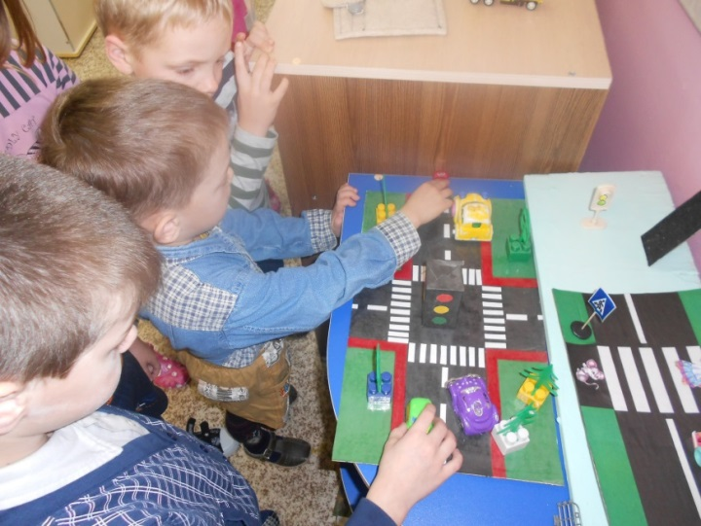

Оборудование носит развивающий характер, что позволило сформировать у детей в игровой форме представления о ПДД.

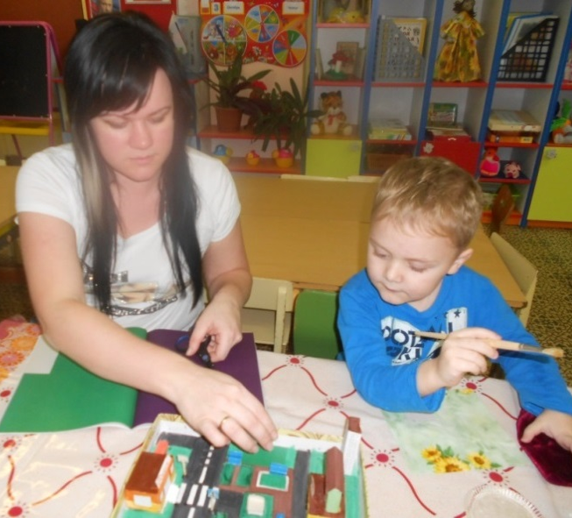

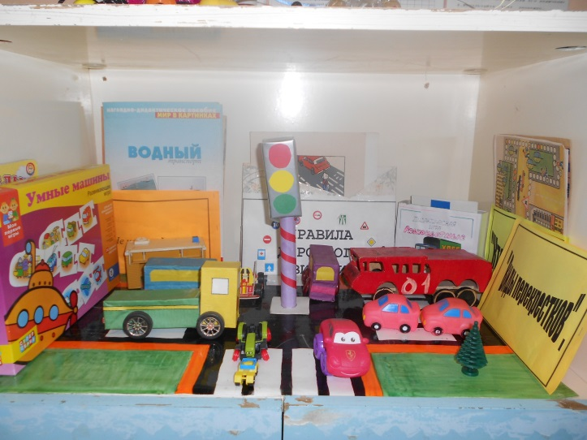

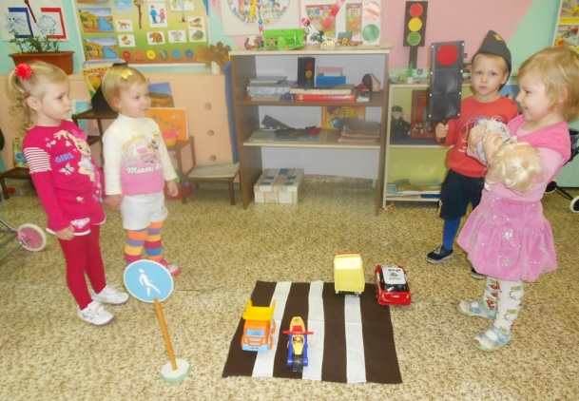

Совершенствование предметно-развивающей среды группы

В приемной группы оформлен информационный уголок безопасности «Светофорик».

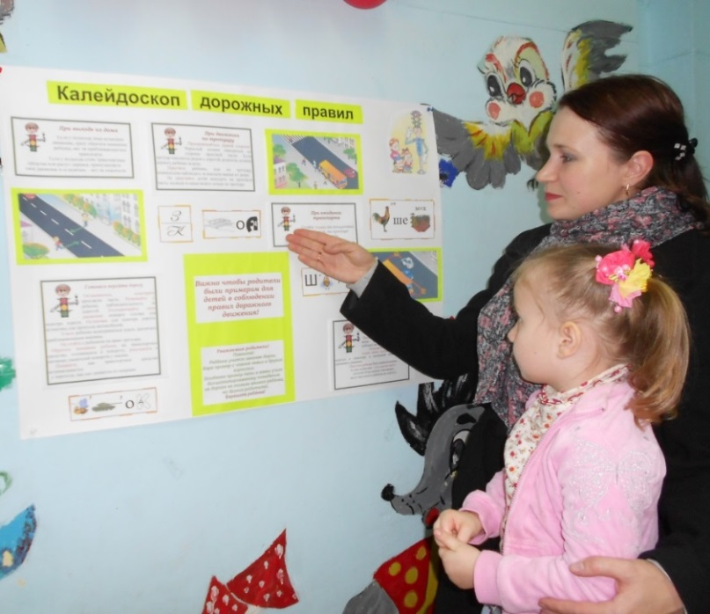

Информация для детей и родителей носит обучающий характер.
Она имеет тематическую направленность и периодически сменяется.

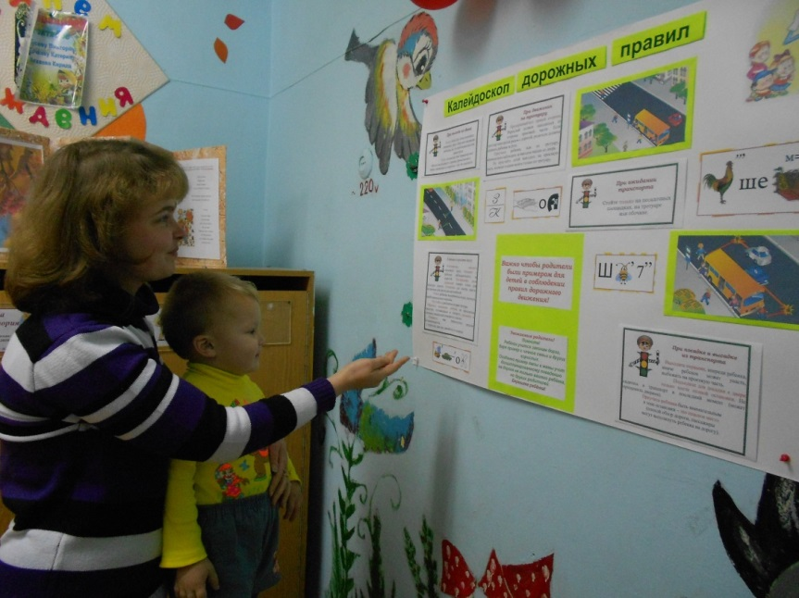

Материалы, представленные на стенде, включают в себя следующее содержание:
- Информация ГИБДД о состоянии детского дорожно-транспортного травматизма в округе Муром, Владимирской области.
- План работы по формированию безопасного поведения детей на дорогах, профилактике детского дорожно-транспортного травматизма.
- Схема безопасного маршрута движения детей
- Информация для детей и родителей обучающего характера по ПДД (периодически сменяемая, с тематической направленностью).
- Информация для родителей методического характера.
Приложение 4.

Профилактические мероприятия по ДДТТ

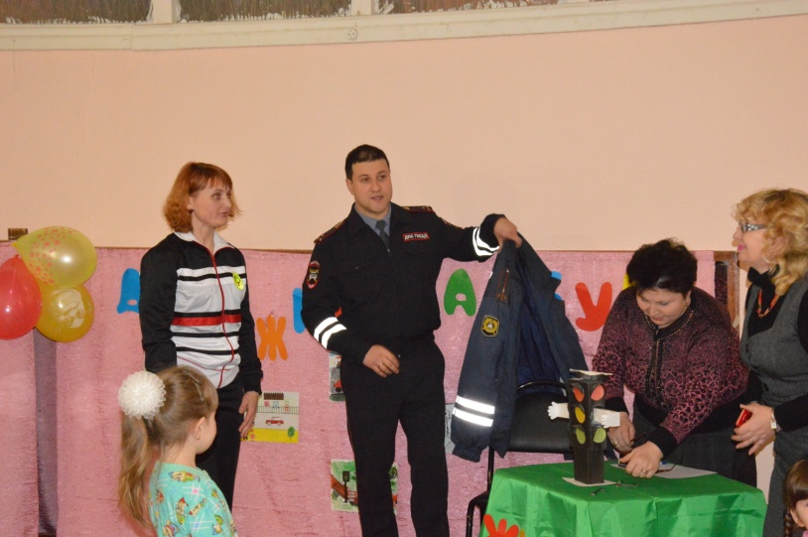

Традиционным в нашей группе стало проведение профилакти-ческих мероприятия по ДДТТ с привлечением родителей и инспектора ГИБДД
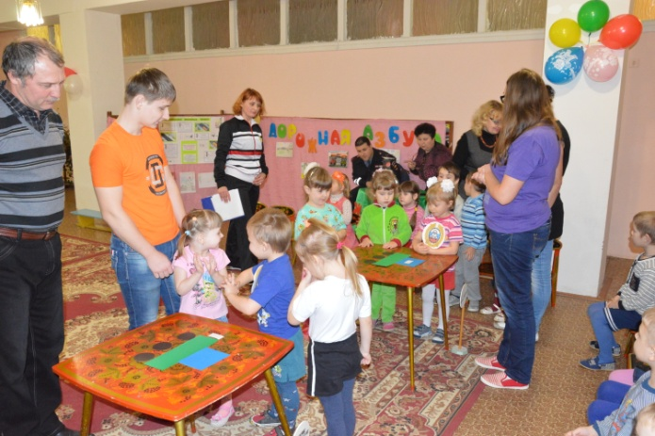
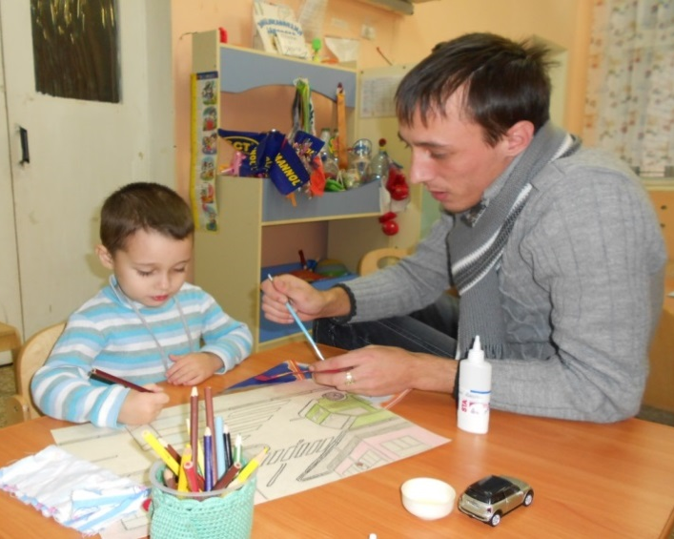

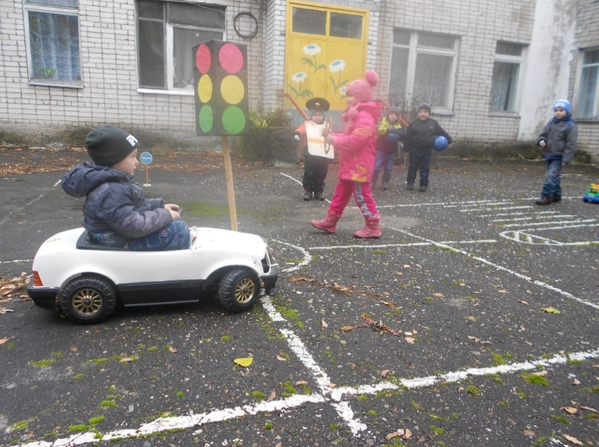
.

Папы воспитанников нашей группы приняли активное участие в создании на площадке детского сада автогородка (разметка дороги, пешеходного перехода, передвижные макеты по ПДД, светофор, дорожные знаки), которая помогает детям закрепить знания по ПДД. С их помощью изготовлены: план участка детского сада, макеты, планы: «Наша улица», «Площадь Прокуророва»

Приложение 5.

Краткосрочный творческий проект с семьей
«Мама, папа, я – знающая правила дорожного движения семья

Авторы проекта: Фридкина Татьяна Николаевна, старший воспитатель
Корниева Ольга Дмитриевна, воспитатель

Пояснительная записка
Создание единого образовательного пространства, педагоги-дети-родители, является необходимым условием для успешной социализации ребенка в окружающем мире. Ребенок – связующее звено в сотрудничестве воспитателя и семьи, центр совместного педагогического влияния, вокруг которого выстраивается образовательный процесс. Родители, так же как педагоги являются трансляторами правильного поведения необходимого в современном обществе. Зачастую, современные родители уделяют недостаточное внимание формированию у дошкольников навыков безопасного поведения на улицах. Это связано с тем, что родители считают социальной успешностью ребенка посещение школ развития, спортивных секций. Для них первостепенными становятся достижения ребенка, а умения и навыки необходимые для предотвращения опасных ситуаций, с которыми приходится сталкиваться ребенку в повседневной жизни, отодвигаются на второй план и особому значению не придаются. Родителям, на первый взгляд кажутся все правила и нормы жизни простыми и обыденными, но с ребенком дошкольного возраста необходимо разбирать и обсуждать все возможные опасные жизненные ситуации. Современное образование должно давать не только знания, которые понадобятся в будущем взрослому, но также знания, умения и навыки, способные уже сегодня помочь ребенку в решении его насущных жизненных проблем. Одной из актуальных задач дошкольного образования остается, обучение дошкольник правилам безопасности дорожного движения. Педагогам ДОУ важно правильно донести информацию не только до детей, но и их родителей таким образом, чтобы у них выработалась жизненно важная привычка соблюдать правила дорожного движения и научить поступать также своих детей.
Особое место в данной работе отводится проектной деятельности, так как позволяет всем участникам образовательного процесса (педагогам, детям, родителям) вступать в партнерские отношения для достижения одной общей цели.
Проект рассчитан на детей 6 – 7 лет.
Срок реализации проекта: 15.09. - 22.09. года
Проблема:
Внешний интерес детей и родителей к выполнению ПДД
Обоснование проблемы:
1. Недостаточное внимание выполнения ПДД родителей и детей.
2. Неустойчивая сформированность знаний по ПДД детей.
3. Не достаток знаний взрослых по вопросам обучения дошкольников ПДД.

Цель: активизировать взаимодействие педагогов и родителей для формирования и закрепления у детей устойчивых навыков безопасного поведения на улицах и дорогах.
Задачи:
- Создать условия для обучения детей правилам безопасного поведения на дороге чрез совместную деятельность с родителями.
- Формировать у дошкольников устойчивые социальные навыки соблюдения и выполнения правил дорожного движения.
- Применять современные формы, методы обучения и воспитания, направленные на предупреждение несчастных случаев с детьми на улицах и во дворах.
- Повысить уровень педагогической компетентности родителей в вопросах обучения детей правилам дорожного движения
- Формировать у родителей устойчивый интерес к безопасности детей, как участников дорожного движения, привлекать взрослых к совместной деятельности с детьми.
СОДЕРЖИНИЕ ПРОЕКТА
Решение поставленных задач с детьми:
- активное использование в совместной деятельности различных игр по ПДД;
- обыгрывание мини сценок, этюдов по ПДД;
- просмотр мультфильма «Дорожная азбука»;
- создание игровой среды для самостоятельной деятельности детей в детском саду (изготовление дорожных знаков, подбор музыки, атрибуты для сюжетно-ролевой игры, побор иллюстраций дидактических и настольных игр);
- изготовление листовок для водителей. Участие детей совместно с инспектором ДПС о. Муром И.А. Даниловым;
- Проведение семейного конкурса «Дорожная азбука»;
- Разучивание стихов, песен по дорожному движению.
Решение поставленных задач с родителями:
- оформление наглядной информации для родителей: «Мы пешеходы», «Мы и транспорт», «Улица», «Перекресток»;
- выставка детского рисунка «Соблюдаем правила дорожного движения»;
- участие родителей в спортивном мероприятии
- изготовление поделок по правилам дорожного движения для выставки;
- составление маршрута «Дом - детский сад»;
- изготовление эмблем для семейного конкурса «Дорожная азбука».
Предполагаемый результат:
- участие в проекте 95% семей группы.
- дети познакомились с историей происхождения ПДД.
- при проведении тестирования наблюдалась заинтересованность родителей в более глубоком изучении ПДД.
- многие родители приобрели дидактические игры по ПДД.
- дети самостоятельно организуют сюжетно-ролевую игру «Улица города»
- Фотоотчёт проекта « Правила безопасности на дорогах».
- Создана игровая среда для самостоятельной деятельности детей в группе.
План реализации проекта

День недели | Совместная деятельность |  | Самостоятельная деятельность
 | Образовательная деятельность в режимные моменты | Непосредственно-образовательная деятельность
15.09.  (понедельник) | Пальчиковая гимнастика «Транспорт», физкультминутка «Машины»  Заучивание стихотворения «Пешеходный переход».  Дидактическая игра «Прогулка по городу», «Дорожные знаки» | 1.Познавательно-исследовательская деятельность.  Рассматривание картины «Дети на пешеходном переходе»  Задачи: Закрепить ПДД, учить составлять рассказ по картине. Закреплять и дополнять представления детей о правилах дорожного движения  2. Музыкально-художественная деятельность  Разучивание песен «Черный кот». Дидактическая игра «Светофор». | Сюжетно-ролевая игра: «Автобус»; Игра с настольно-печатными играми по желанию детей.  Лепка «Светофор»
16.09.  (вторник) | Чтение правил дорожного движения  С. Волков  Пальчиковая гимнастика «Транспорт», физкультминутка «Машины» | 1.Художественное творчество.  Тема:  «Улицы города»  задача: учить рисовать различные виды транспорта на улицах города. Закреплять знания детей о правильном поведении на улицах города. Расширить представления детей об улице, проезжей части.  3.Двигательная деятельность.  «Разный транспорт на дороге»  Подвижные игры Воробушки и автомобиль», «Шоферы». Задачи: закреплять знания детей о разных видах транспорта чрез двигательную деятельность. Учить согласовывать действия по инструкции педагога (движение автомобилей). | Сюжетно-ролевая игра: «Регулировщик»  Решение проблемных ситуаций на настольном перекрестке.
17.09.  (среда) | Просмотр тематического мультфильма «Смешарики. Дорожная азбука».  Дидактическая игра «Светофор»  Изготовление листовок для водителей «Водитель, подари мне жизнь!»  Пальчиковая гимнастика «Посчитаем», физкультминутка «Шофер» | 1.Познавательно-исследовательская деятельность. (Ф.Э.М.П.)  Графический диктант «Машина».  Физ. Минутка  «Быстро - медленно»  2. Продуктивная деятельность  ( аппликация).  Тема: «Дорожные знаки»  Цель: закреплять знания детей о дорожных знаках, закрепить умения вырезать и аккуратно наклеивать.  3.Двигательная деятельность. (Физическая культура)  Подвижные игры | Свободное творчество в ИЗО-уголке
18.09.  (четверг) | Этическая беседа «Будем вежливыми на улицах города»  Собирание пазлов «Собери знак»,  Пальчиковая гимнастика «Посчитаем», физкультминутка «Шофер» | 1.Коммуникативная деятельность.  Экскурсия к пешеходному переходу. Цель: Закрепить знания о пешеходном переходе и правилах поведения человека на проезжей части. 2.Познавательно-исследовательская деятельность (конструктивная деятельность).  Тема: «Улица города».  Цель: учить самостоятельно, строить и договариваться о совместной деятельности, обыгрывать ситуацию на дорогах города.  3.Муз.художественная деятельность  Разучивание частушек по ПДД.  Разучивание песен «Черный кот». Дидактическая игра «Светофор». | Сюжетно-ролевая игра  «Мы водители»
19.09.  (пятница) | Вырезание кружков для оформления к предстоящему празднику  Пальчиковая гимнастика «Посчитаем», физкультминутка «Шофер» | 1.Коммуникативная деятельность.  Рассматривание дорожных знаков.  Цель: учить различать запрещающие, информационные, предупреждающие знаки.  2.Познавательно-исследовательская деятельность. (Ф.Э.М.П.)  Оформление с детьми цифрового светофора.  3. Двигательная деятельность. (Физическая культура)  Подвижные игры | Праздничное развлечение «Красный, желтый, зеленый» совместно с родителями.
22.09. (понедельник) | Чтение рассказа «Едут-едут пассажиры»  Пальчиковая гимнастика «Транспорт», физкультминутка «Машины» | 1.Художественное творчество.  Рисование с натуры «Машина ГАИ»  Цель: учить рисовать машину, соблюдая пропорции.  3. Двигательная деятельность. (Физическая культура)  Подвижные игры | Лепка по желанию детей. «Сказочный герой».  Профилактическая акция совместно с сотрудниками ОГИБДД «Водитель! Сохрани мне жизнь!!!»

Результат реализации проекта.

В результате реализации данного проекта повысился уровень знаний детей о правилах безопасного поведения на улицах и дорогах. Дети, родители и педагоги приняли участие в таких совместных мероприятиях:
- изготовление поделок для выставки «Дорожная азбука»;
- в познавательном развлечении по профилактике детского дорожно-транспортного травматизма «Красный, желтый, зеленый»;
- изготовление эмблем для семейного конкурса «Дорожная азбука»;
- акция для водителей «Водитель, подари мне жизнь!»
- выставка рисунков «Соблюдаем правила дорожного движения».
Данные мероприятия помогли повысить уровень педагогической компетентности у родителей в вопросах формирования навыков у детей культуры поведения на улице.

Приложение 6.
Газета
группа №1 МБДОУ «Детский сад № 53» о. Муром
Выпуск №1
«Зелёный огонек»

Многие считают, что несчастье на дорогах - случайность - и уберечься от нее невозможно. Это неверно! Несчастье на дорогах - случайность кажущаяся. Не многим известно, что 95% детей, пострадавших на дорогах в дорожных происшествиях, были сбиты автомобилями в повторяющихся ситуациях, так называемых дорожных "ловушках". Дорожная "ловушка" - это ситуация обманчивой безопасности. Такие "ловушки" надо уметь разгадать и избегать их. К сожалению, азбуке дорожных ситуаций детей не учат ни в семье, ни в школе. И это неудивительно. Сами взрослые не знают многих закономерностей, тонкостей дорожного движения.
Как же научить ребенка безопасному поведению на дороге? Разберите вместе с ним типичные опасные дорожные ситуации, объясните, почему в первый момент ему показалось, что ситуация безопасная, в чем он ошибся. Закрепите знания рисунками, разыгрывайте ситуации на макете с игрушками. Помните: одних объяснений совершенно не достаточно. Прочные навыки транспортного поведения детей формируются только повседневной систематической тренировкой! Во время каждой прогулки с детьми, поездки с ними по делам, в гости, за город и т.п. учите их наблюдать за улицей и транспортом, анализировать встречающиеся дорожные ситуации, видеть в них опасные элементы, безошибочно действовать в различных обстоятельствах.
КОГДА РЕБЕНОК СПЕШИТ НА АВТОБУС, ОН НЕ ВИДИТ, НИЧЕГО ВОКРУГ
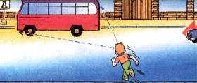
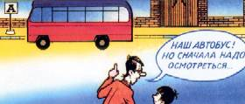

Научите ребенка быть особенно осторожным в этой ситуации

РЕБЕНОК ЧАСТО НЕ ПОДОЗРЕВАЕТ, ЧТО ЗА ОДНОЙ МАШИНОЙ
МОЖЕТ БЫТЬ СКРЫТА ДРУГАЯ

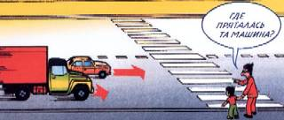

"Машина медленно идет, успею перебежать", - думает ребенок... и попадает под автомобиль. Показывайте своему ребенку подобные ситуации, объясняйте ему на улице, почему медленно приближающаяся машина может скрывать за собой опасное!
ОСТАНОВКА - МЕСТО, ГДЕ ДЕТИ ЧАЩЕ ВСЕГО ПОПАДАЮТ ПОД МАШИНУ
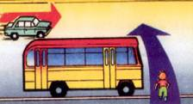 | 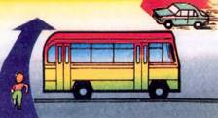
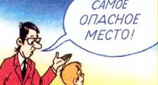 | 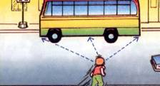

Где опаснее всего переходить улицу: в зоне остановки или на перекрестке? Задайте этот вопрос ребенку. Обычно дети говорят: "На перекрестке опаснее". Это не так. В зоне остановки попадают под машину в три раза больше детей, чем на перекрестке.

УЧИТЕ ДЕТЕЙ НАБЛЮДАТЬ ЗА ДОРОГОЙ, ВИДЕТЬ И ПРЕДВИДЕТЬ ОПАСНОСТИ
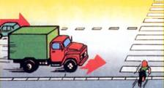  Редактор : Корниева О.Д. | 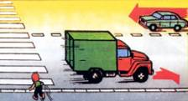
Газета
группа №1 МБДОУ «Детский сад № 53» о. Муром
Выпуск №2
«Зелёный огонек»
Азбука безопасности
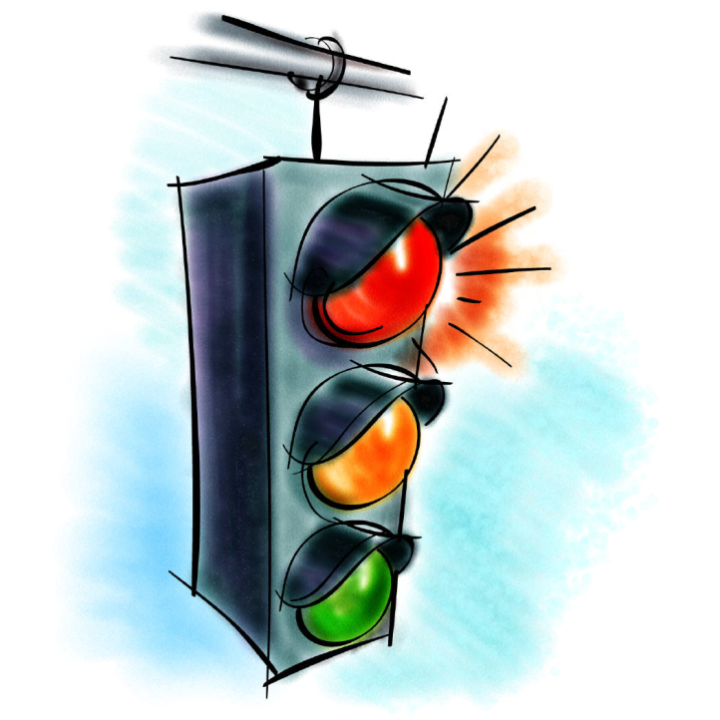
Уважаемые родители!
Согласно официальной статистике, ежегодно на дорогах нашего города под колеса машин попадает более 60 детей в год. Дети в силу своих возрастных особенностей не всегда способны правильно оценить дорожную ситуацию и распознать опасность. Сделайте все необходимое, чтобы в Вашу семью не пришла беда.
Своевременно обучайте детей умению ориентироваться в дорожной ситуации, воспитывайте потребность быть дисциплинированными на улице, осторожными и осмотрительными!
Помните, если Вы нарушаете правила,
ваш ребенок будет поступать так же!

Научите своих детей правилам безопасного перехода проезжей части дороги!
Вместе обсуждайте наиболее безопасные пути движения, ежедневно напоминайте ребенку:
ПРЕЖДЕ ЧЕМ ПЕРЕЙТИ ДОРОГУ - УБЕДИСЬ В БЕЗОПАСНОСТИ!
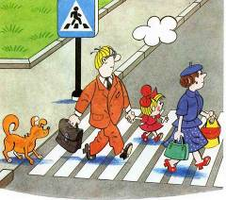
Объясните ребенку, что остановить машину сразу - невозможно! Запретите детям переходить дорогу из - за стоящего транспорта - это опасно для жизни! Учите предвидеть скрытую опасность! Вместе обсуждайте наиболее безопасные пути движения.
Вниманию родителей!
Уважаемые родители! Обычно вы заняты своими делами, у вас много хлопот, вы всегда испытываете нехватку времени. И все-таки... несмотря на свои заботы, вечную спешку, помните о тех, кому нужна ваша помощь, совет, ваша опека - о детях и подростках.
Посвятите отдельную прогулку правилам перехода через дорогу. проверьте, правильно ли ваш ребенок их понимает, умеет ли использовать эти знания в реальных дорожных ситуациях.
Для этого потренируйтесь вместе переходить по пешеходному переходу через проезжую часть с односторонним и двусторонним движением, через регулируемый и нерегулируемый перекрестки.
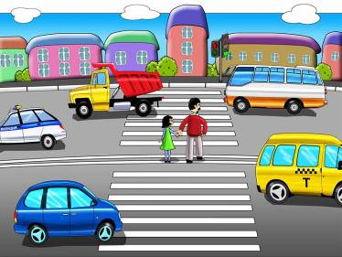
Пройдите вместе с ребенком по привычному маршруту в школу и обратно. Поговорите о том, почему очень важно ходить одной и той же дорогой. Обратите внимание ребенка на все опасности и скрытые "ловушки", которые могут подстерегать его на пути. продумайте маршрут так, чтобы он стал более безопасным.
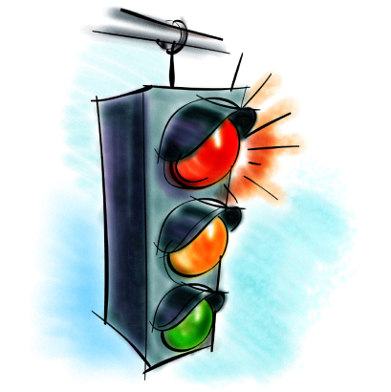
Прежде чем воплотить мечту ребенка в реальность и приобрести велосипед (или мопед), родителям следует обратить внимание на район проживания и убедиться в наличии безопасных мест - велосипедных дорожек, стадиона, парка или школьного двора. Допуская непоседливость детей, стоит учесть, что в любой момент он может выехать из своего двора и направиться к другу или однокласснику в соседний квартал. Оказавшись на проезжей части в потоке автотранспорта, даже подготовленному человеку сложно сориентироваться в первые минуты движения, а что можно сказать о ребенке - одновременно работать ногами, удерживать руками руль, контролировать вокруг себя ситуацию и помнить о соблюдении мер безопасности. На любое изменение дорожной обстановки при отсутствии опыта и навыков ребенок может растеряться, начать паниковать и действовать неадекватно. Не следует забывать, что велосипед - транспортное средство, одно из самых неустойчивых и незащищенных, и даже незначительные столкновения могут повлечь за собой очень серьезные последствия.
Если вашему ребенку нет 12 лет, он не имеет права ездить на переднем пассажирском сиденье автомобиля. Самое безопасное место в машине - за спиной водителя. Во время каникул неважно, останется ли ваш ребенок в городе или уедет. Необходимо использовать любую возможность напомнить ему о правилах дорожного движения. Не оставляйте детей без присмотра на улице, не разрешайте им играть вблизи проезжей части.
Приучайте детей с раннего возраста соблюдать правила дорожного движения.

Редактор: Корниева О.Д.

